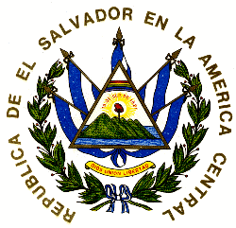
ALCALDIA MUNICIPAL DE SAN SANTA ROSA DE LIMA
PLAN ANUAL OPERATIVO 2019

INFORME MENSUAL DE CUMPLIMIENTO DE METAS

UNIDAD ORGANIZATIVA: CULTURA Y DEPORTES.
MES REPORTADO: DE JUNIO 2019

META No. 1
MANTENER UNA ESCUELA DE FUTBOL CON 5 NIVELES QUE LES PERMITA LOS NIÑOS Y NIÑAS LA PRACTICA DE FUTBOL

REPORTE MENSUAL DE ASISTENCIA DE ENTRENAMINETOS

NIVEL 1-5 EDADES DE 7 A 17 AÑOS……………………. 22 DE ASISTENCIA PROMEDIO

PARTIDOS REALIZADOS:
4 PARTIDOS REALIZADOS CON DIFERENTES ESCUELAS.

META No. 2
COORDINAR LA EJECUCION DE TORNEOS DE FUTBOL EN LOS DIFERENTES COMUNIDADES DEL MUNICIPIO DE SANTA ROSA DE LIMA.

ACTIVIDADES REALIZADAS DURANTE EL MES:
1 ACTIVIDAD REALIZADA.

META No. 3
COORDINAR LA ORGANIZACIÓN CON LAS DIFERENTES INSTITUCIONES SOBRE LAS ACTIVIDADES CULTURALES Y DEPORTIVAS A REALIZAR.

1 ACTIVIDADES REALIZADAS DURANTE EL MES:

FECHA LUGAR INSTITUCION
14 DE JUNIO CANTON EL ALGODÓN CENTRO ESCOLAR CASERIO QUEBRADA ONDA

TORNEO DE CENTRO ESCOLAR CASERILLO QUEBRADA ONDA CANTON EL ALGON 14 DE JUNIO
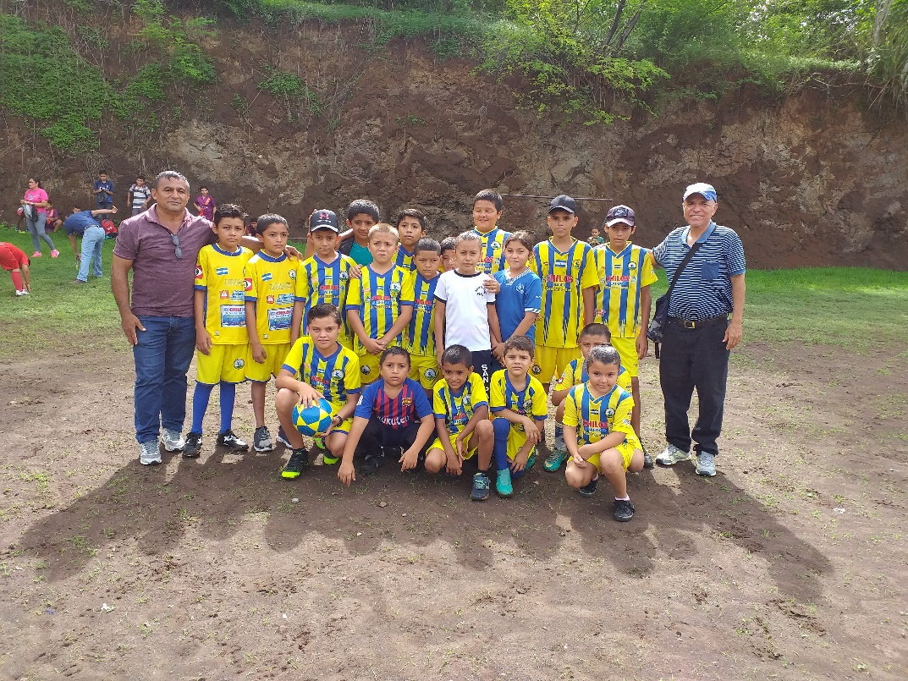

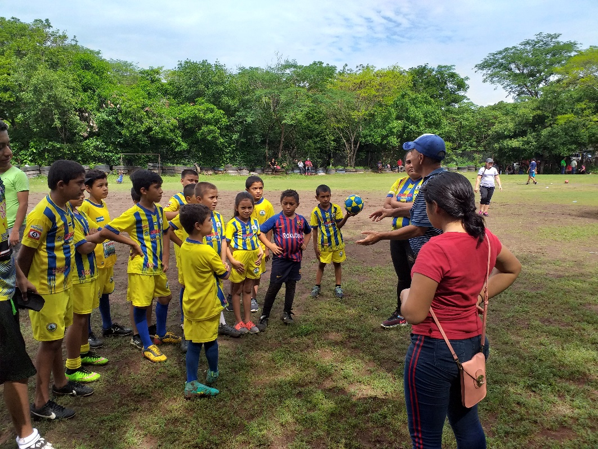

ENTREGA DE UNIFORME DEL EQUIPO CD ATLETICO SAN ANTONIO 14 DE JUNIO CANTON LA CHORRERA

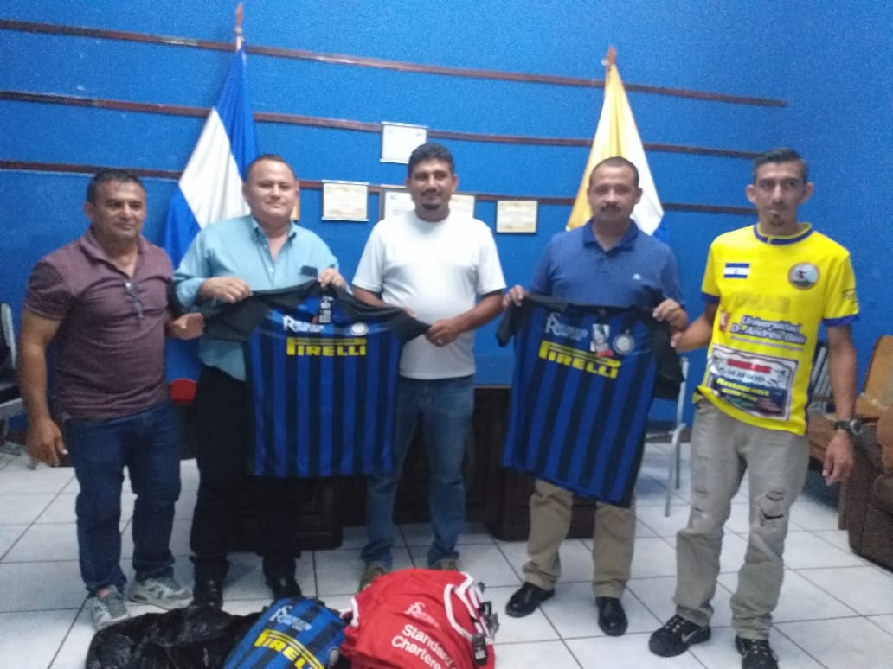

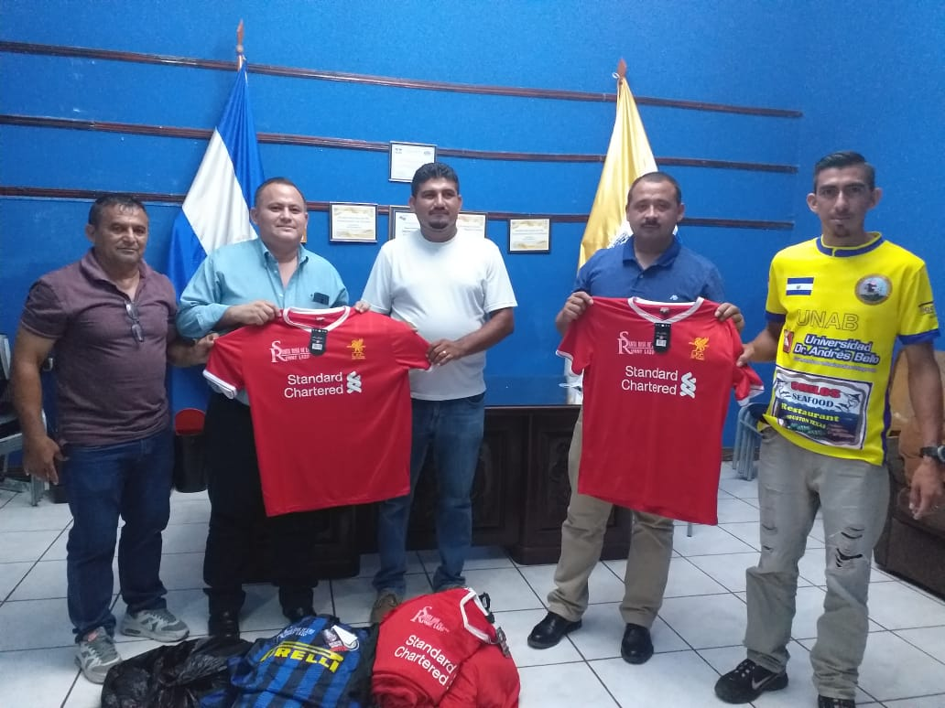

ENTRGA DE PREMIO LA CD ATLETICO SAN ANTONIO LA CHORRERA 16 DE JUNIO 2019.
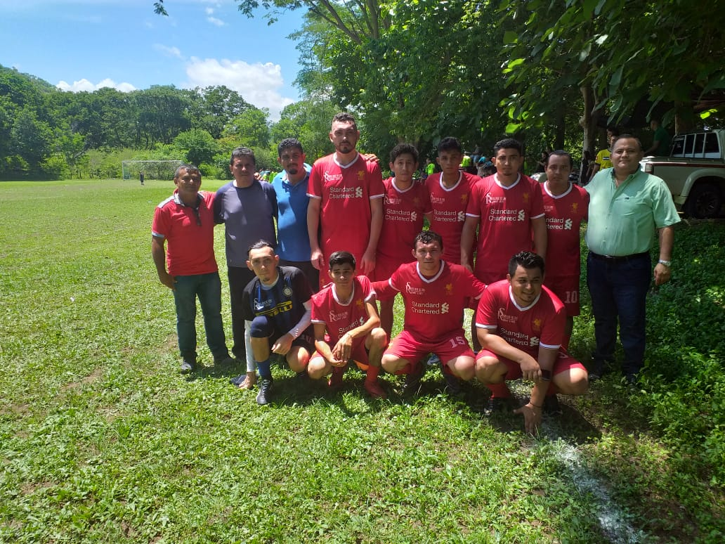

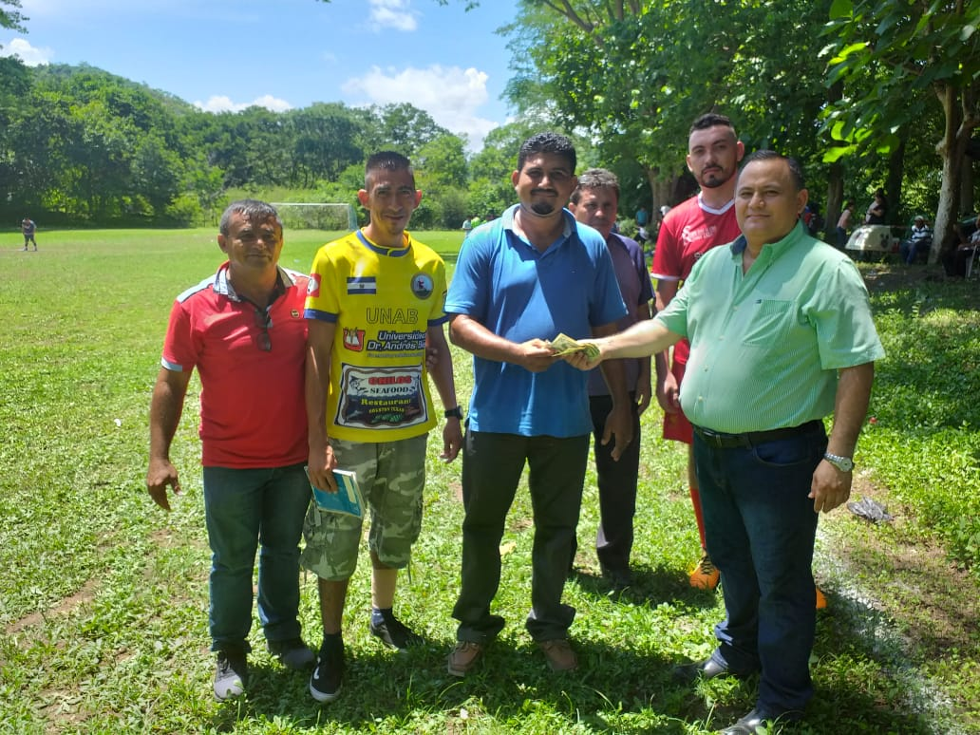

PARTIDO ESCULA MUNICIAPL VS ESCUELA MUNICIAPAL LIMEÑO 01 DE JUNIO 2019 CANCHA LOS PERICOS.
